**Jawaban Tugas Praktikum 2**

**Nama : Rifqy Malikh Hanapi**

**Kelas : 04421 (MI)**

1. Praktikum 1

Langkah 1

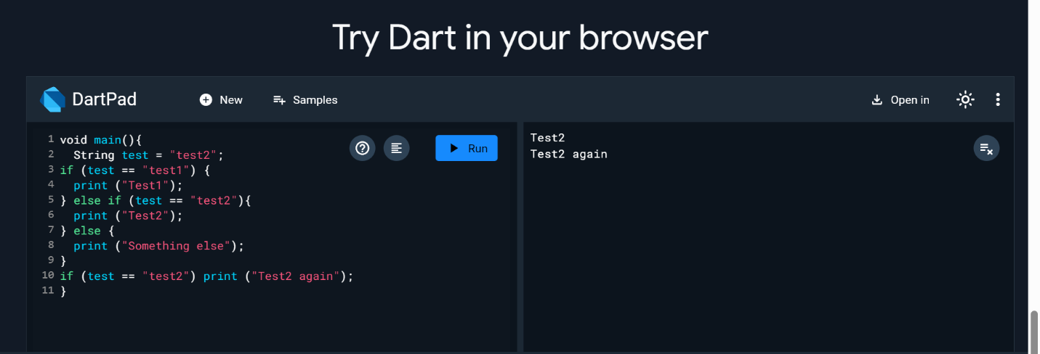

Langkah 2

Kode pada gambar diatas menunjukan pengkondisian 2 kali pada variable bertipe string dengan nama test jika isi/value dari variable test itu “test1” maka yang dicetak kelayar kondisi pertama yaitu “test 1” jika test berisi “test2” maka yang dicetak “test 2” jika keduanya tidak terpenuhi maka dicetak “something else..”, selain itu jika test berisi “test2” maka akan di cetak lagi “test 2 again..” pada baris selanjutnya karna pengkondisian kedua terpenuhi, selain itu maka hanya pengkondisian pertama saja yang dicetak.

Langkah 3

Percobaan

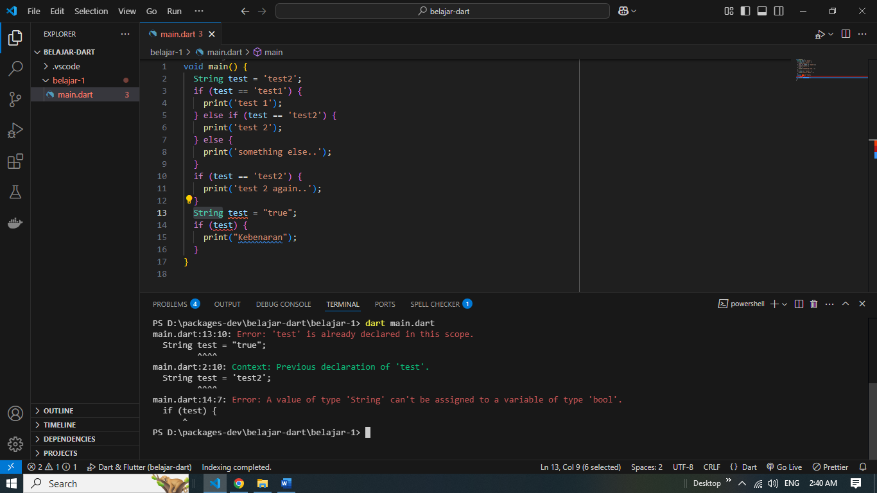

Yang terjadi pada percobaan gambar diatas adalah error hal ini karna variable test sudah dideklarasikan serta tipe data string tidak bisa diperlakukan sebagai tipe Boolean karna dart tidak menganut truthy or falsy seperti di php yang mana bisa kita cek if(test) yang berarti apakah variable test sudah dideklarasikan atau belum dan menghasilkan true atau false. Perbaikan kode:

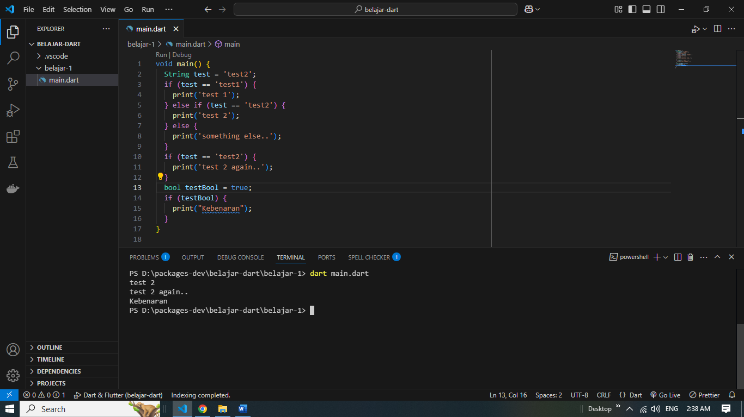

Praktikum 2

Langkah 1

Percobaan

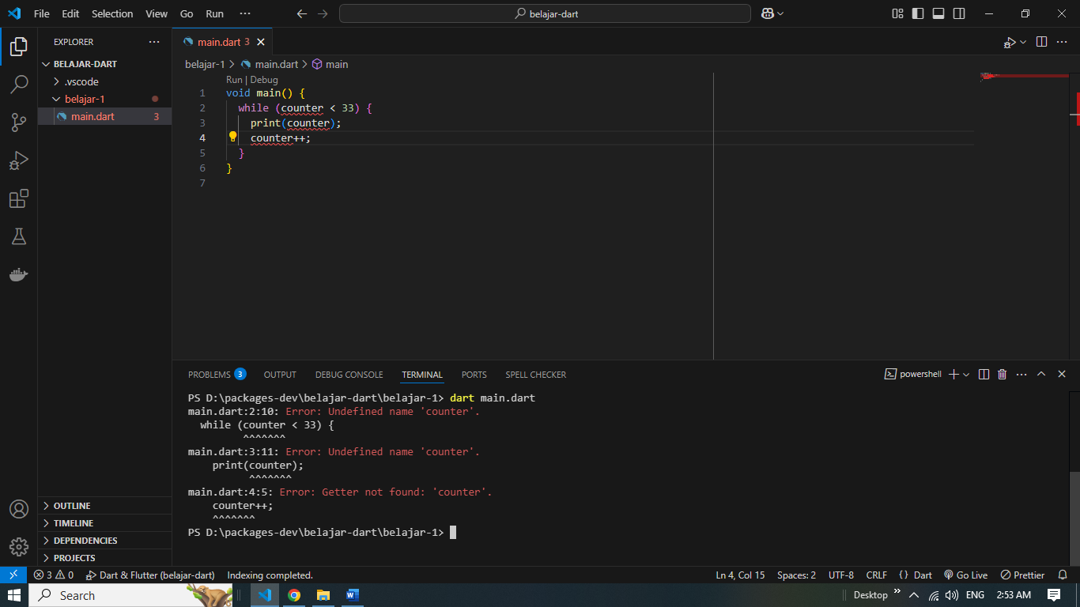

Langkah 2

Percobaan pada gambar diatas yang terjadi adalah error karna variable counter belum dideklarasikan. Kode yang diperbaiki :

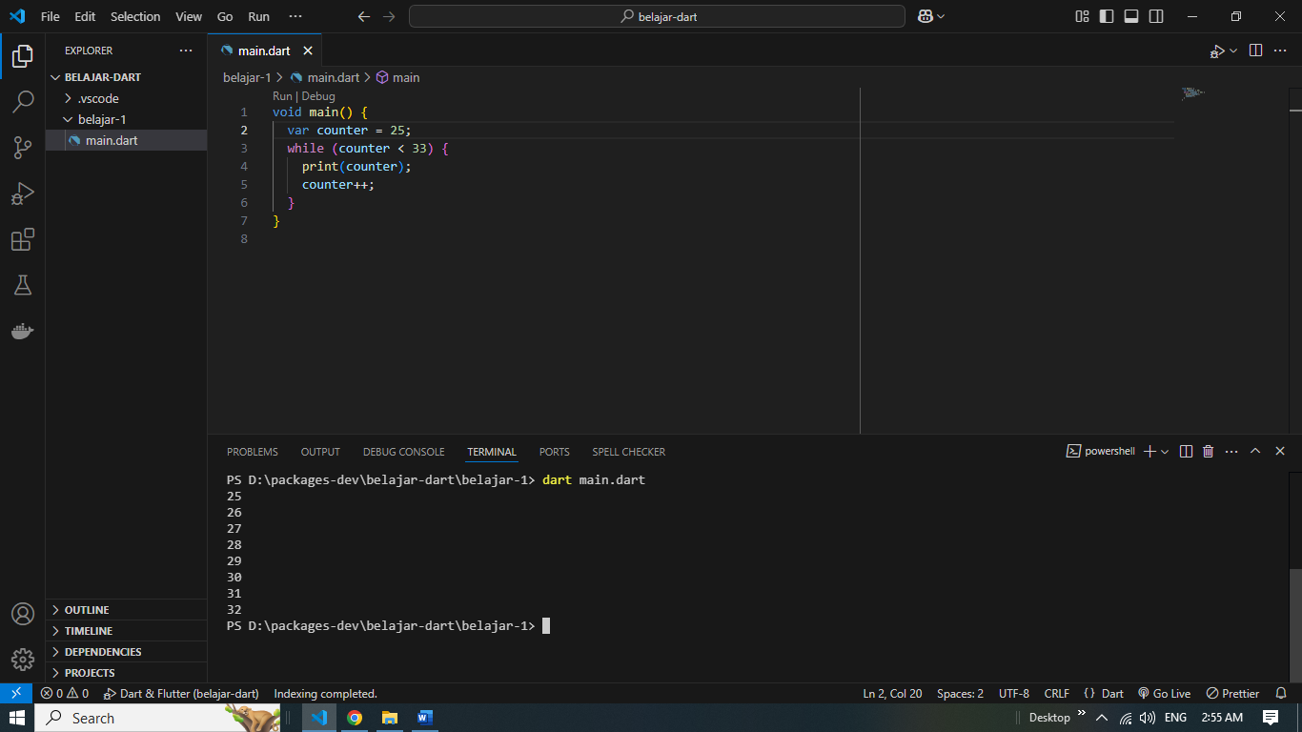

Langkah 3

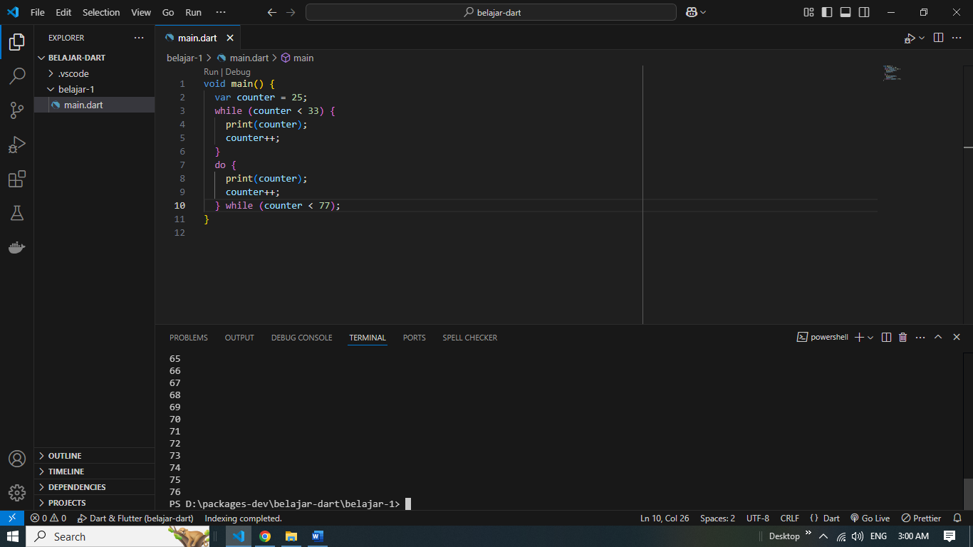

Yang terjadi adalah console mencetak angka mulai 25 hingga 76 karna nilai awal dari variable counter adalah 25 lopping pertama yakni while ditugaskan mencetak hingga nilai variable counter kurang dari 33 yakni 32 dan terus menambahkan 1 nilai dari variable counter disetiap loop, dilanjut dengan do while yang meneruskan nilai akhir dari counter yakni 33(setelah dicetak loop pada while tetap menambah 1 nilai) dan melakukan seperti yang dilakukan pada loop pertama dengan while.

Praktikum 3

Langkah 1

Percobaan

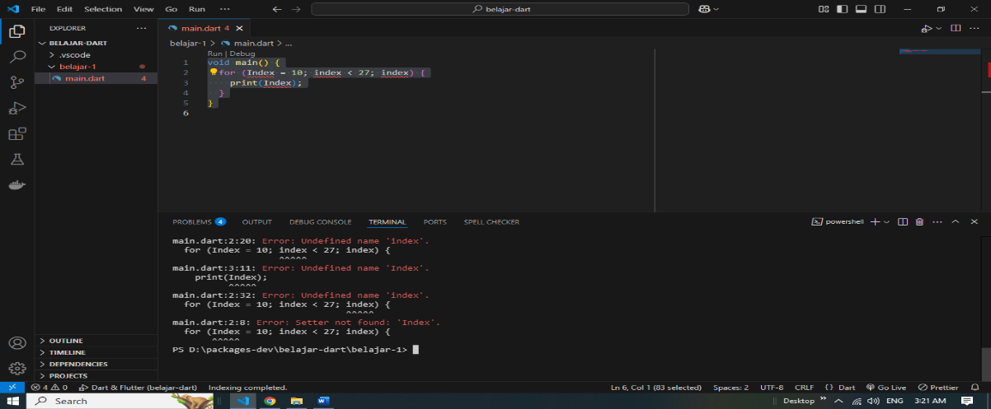

Langkah 2

Yang terjadi pada percobaan gambar diatas adalah error karna Index dan index adalah 2 jenis variable yang berbeda sementara Index dan index belum dideklarasikan pada percobaan terlihat mencoba mendekalrasikan variable namun belum mencantumkan penanda atau tipe datanya lalu mencoba menginisialisasi variable yang dianggap berbeda serta diakhir parameter loop belum mencantumkan increment dengan benar. Kode yang di perbaiki :

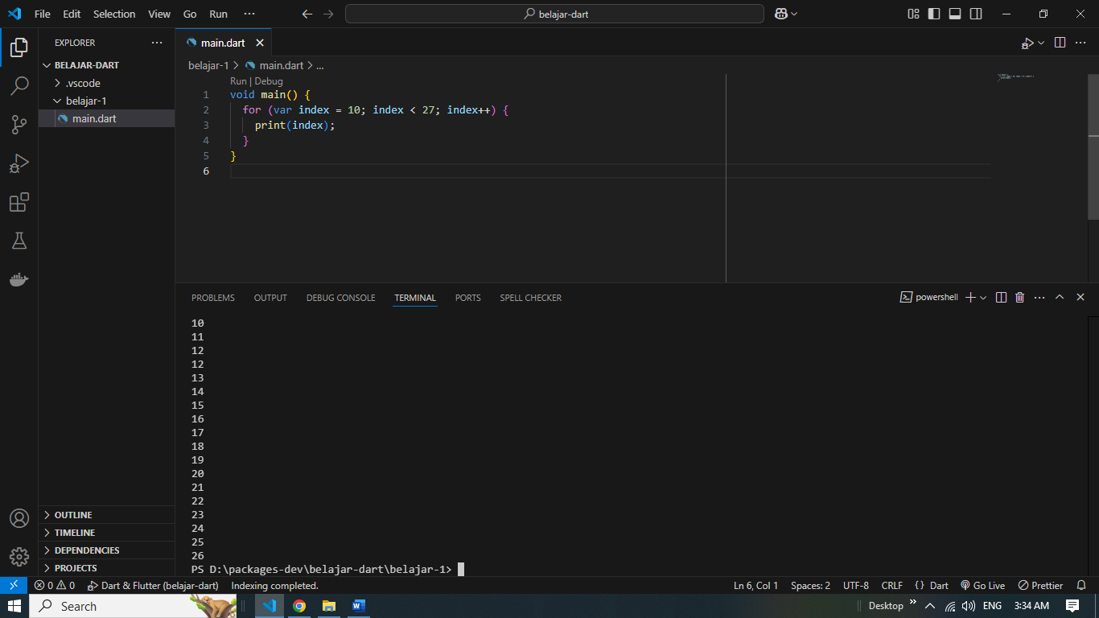

Langkah 3

Yang terjadi setelah dilakukan adalah error ini karna mencoba mengakses variable yang belum dideklarasikan dalam blok if, jika yang dimaksud Index tersebut adalah index pada blok for sebelumnya maka itupun error karna scoopnya yang mana pendeklarasian var dalam loop berlaku hanya didalam loopnya saja selanjutnya Else harus menggunakan e kecil dan sintak break dan continue harusnya berlaku pada loop serta if dan else if kurang blok {} serta kondisi index > 1 || index < 7 akan membuat kebingungan karna akan selalu bernilai true untuk index yang lebih besar dari 1 dan lompat keiterasi selanjutnya tanpa mengeksekusi baris setelahnya. Kode yang diperbaiki:

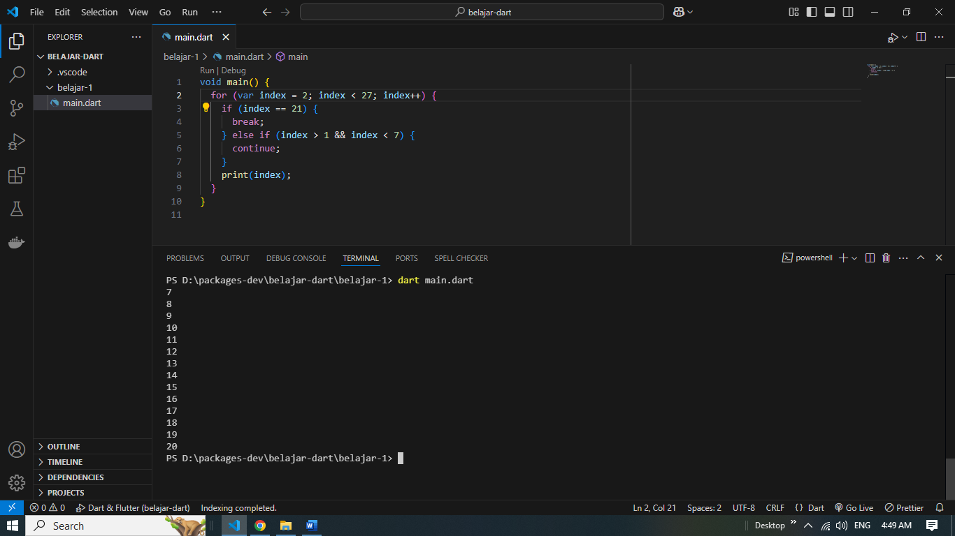

1. Program mencari bilanga prima dari angka 0 hingga angka 201

Hasil :

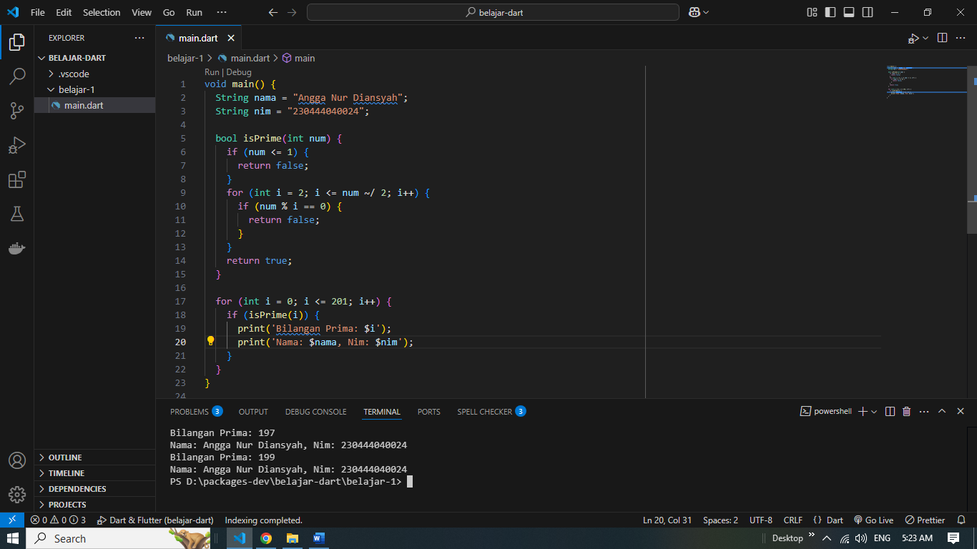

1. Link repo :